Hỗ trợ kỹ thuật: technical support

# từ vựng

## Từ mới

Active listening: nghe chu dong

Acknowledgment letter: thu ghi nhan

Authentic: chan than

Block hours: dat gio ho tro

Break and fix support: ho tro sua chua

Complex: phuc tap

Complexity: tinh phuc tap

Comprehensive: toan dien

Managed service provider: nha cung cap dich vu ho tro thue ngoai

Diagnostic software: phan mem chan doan

Dedicated: danh rieng

Empathize: dong cam\

Ampathy: su dong cam

Expertise: chuyen mon

Follow-up call: cuoc goi kiem tra

Guarantee: dam bao, bao hanh

Helpdesk technician: nhan vien ho tro

Infrastructure: co so ha tang

In-house: noi bo

Letter of resolution: thu xac nhan giai quyet phan nan

Live chat:

Monitor:

Multi-level support

On-site support: ho tro tan noi

On-site technician: nhan vien ho tro truc tiep

Operational: hoat dong

Outsource:

Peace of mind: thanh than tam tri

Policy

Procedure

Professional

Resolution

Resolution time

Reassure: dam bao

Safeguard: bao be

Satisfaction: su hai long

Technical support

ui

# ngữ pháp

## Câu hỏi gián tiếp

Do you know […]?

Do you have any idea […]?

I was wondering […].

I would like to know […].

Could you tell me […]?

Would you mind telling me […]?

*chuyển câu hỏi trực tiếp thành câu gián tiếp\

**Giữ nguyên thì của động từ và chỉ thay đổi trật tự từ trong câu hỏi gián tiếp thành giống như một câu tường thuật.**

Direct question: What time will the technician visit?

Indirect question: Could you tell me what time the technician will visit?

**Nếu không có từ nghi vấn, hãy bỏ qua trợ động từ do, does, did, v.v. Thay vào đó, hãy dùng “if” hoặc “whether”.**

Direct question: Did you receive our newsletter in your email?

Indirect question: I was wondering if you received newsletter in your email.

**Nếu có từ nghi vấn (what, when, where, v.v.) thì giữ lại ở dạng câu hỏi gián tiếp**

Direct question: How can I back up my data?

Indirect question: I would like to know how I can back up my data.

**Bạn cũng có thể dùng nguyên mẫu sau how trong câu hỏi gián tiếp**

Direct question: How can I reset my password?

Indirect question: Can you show me how to reset my password

**Đôi khi là nguyên mẫu sau what/who/ which có thể**

Direct question: What can I do/Who should I call/Which office should I visit to resolve this problem?

Indirect question: Do you know what to do/who to call/which office to visit to resolve this problem?

## Mệnh đề quan hệ

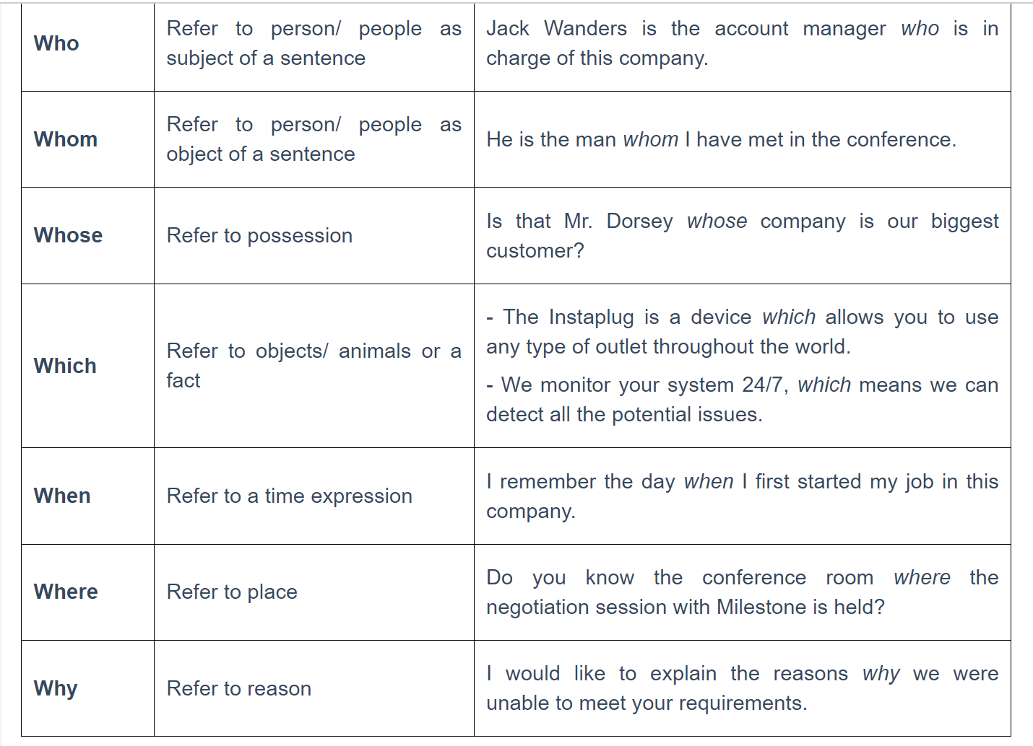

## Cau hoi

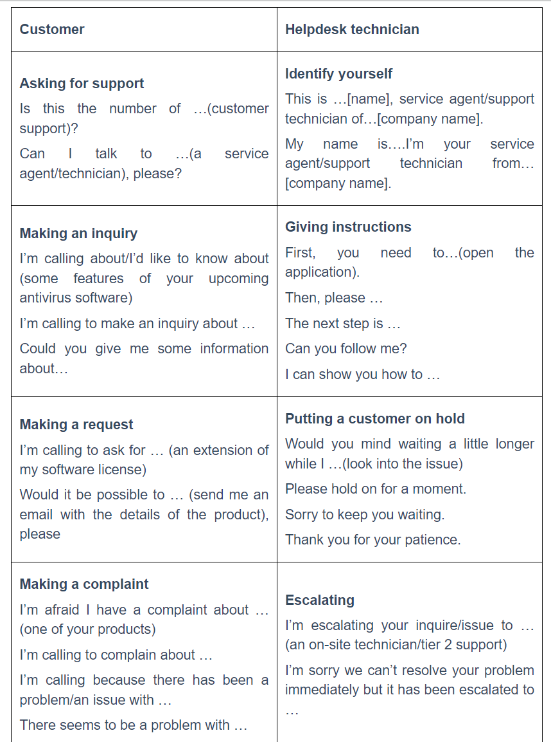

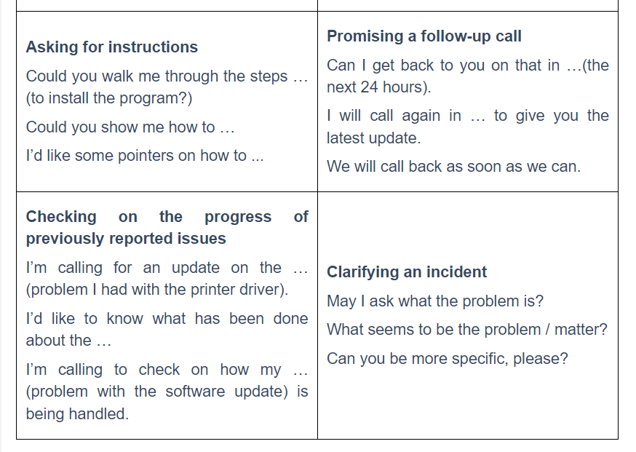

## Cau hoi

